О1(2,4,7,1,3,8,5,6)

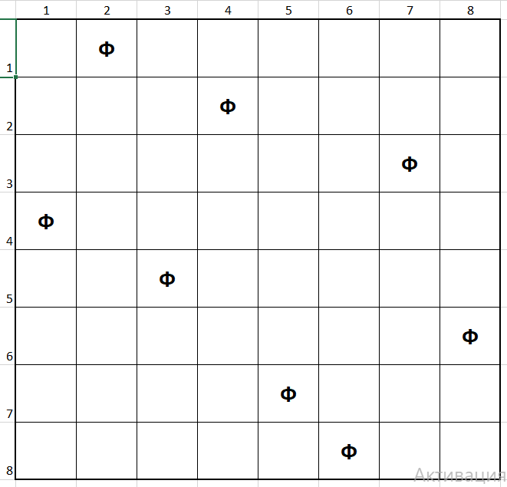

О2(3,4,7,5,1,2,8,6)

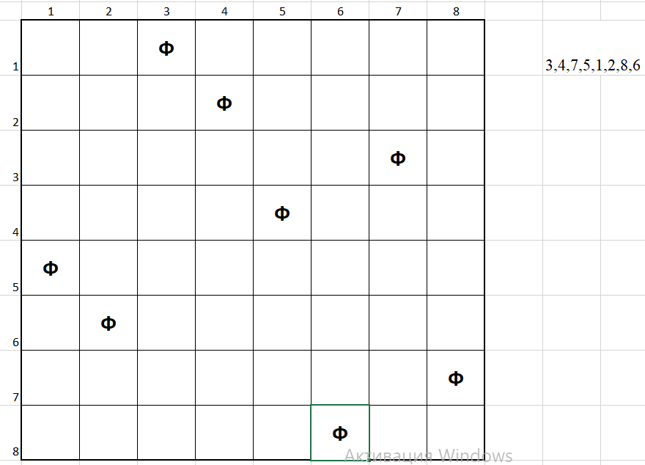

Кроссинговер:

Шаг1Подбираем родителей

О1(2,4,7,1,3,8,5,6)

О2(3,4,7,5,1,2,8,6)

Шаг2 Выделяем совпадающие элементы

О1(2,4,7,1,3,8,5,6)

О2(3,4,7,5,1,2,8,6)

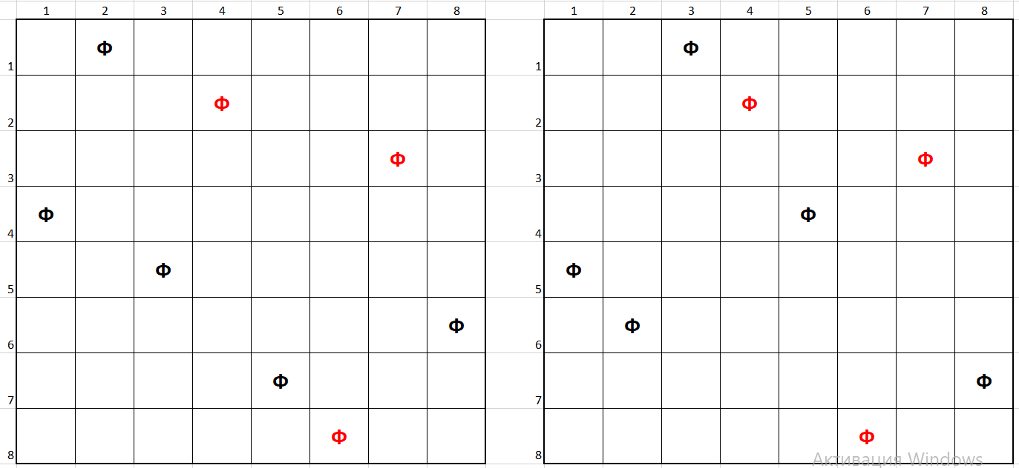

Шаг3 Переносим совпадающие элементы в потомка

П1(х,4,7,х,х,х,х,6)

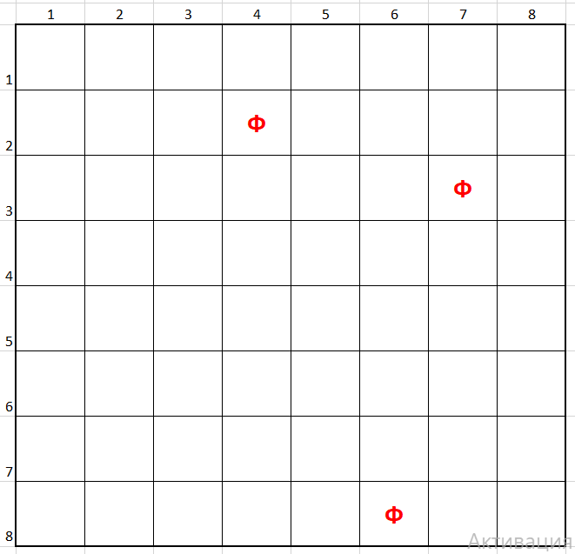

Оставшиеся элементы: 2,1,3,8,5

Шаг4 Случайным образом заполняем потомка оставшимися элементами

П1(3,4,7,1,5,8,2,6)

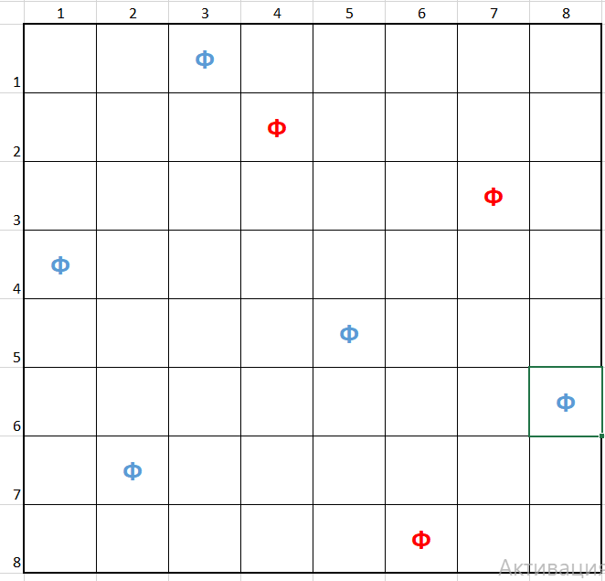

Шаг5 Добавляем потомка в геном

Оператор мутации:

Шаг1 Случайным образом выбираем 2 гена:

П1(3,4,7,1,5,8,2,6)

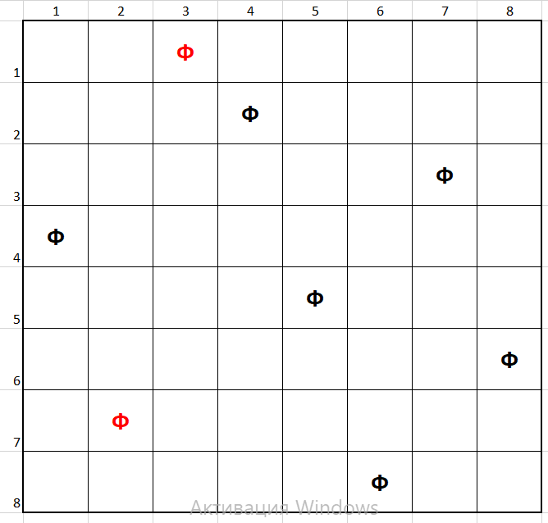

Шаг2 Меняем их местами

П1(2,4,7,1,5,8,3,6)

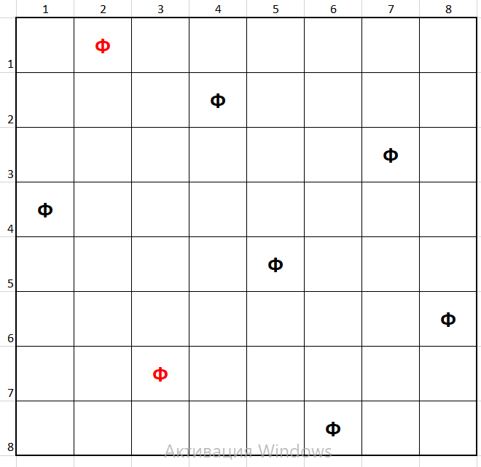

Фитнесс функция:

П1(2,4,7,1,5,8,3,6)

По очереди берём каждый элемент (Э1) и сравниваем его в цикле со всеми остальными (Эn).

Если разница строк Э1 и Эn равна разнице столбцов Э1 и Эn, значит они пересекаются по диагонали.

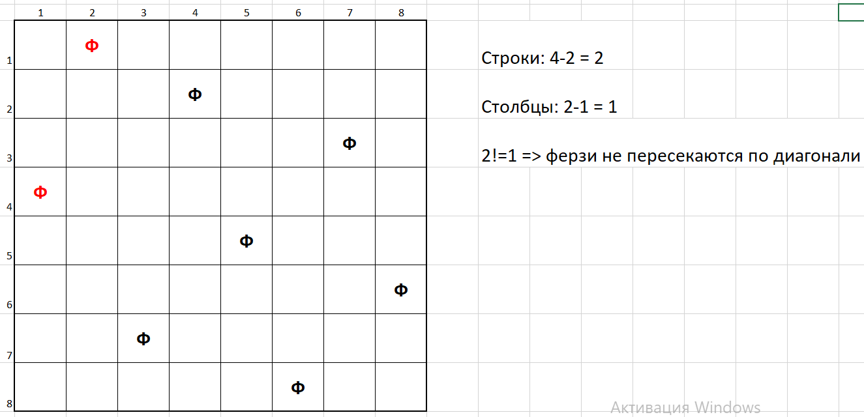

Суммируем количество пересечений – это и будет значение нашей фитнесс функции.